On complète la trace écrite. Schéma extermination. On place les camps de

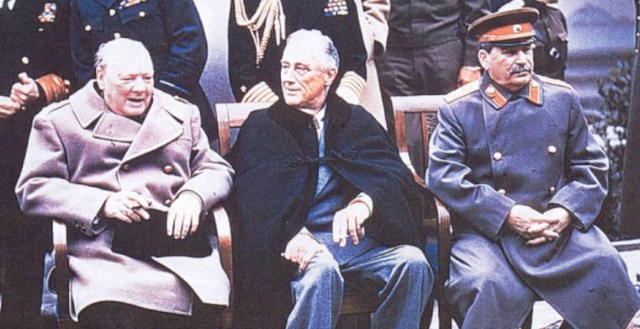

Churchill, Roosevelt et Staline à la conférence de Yalta, février 1945

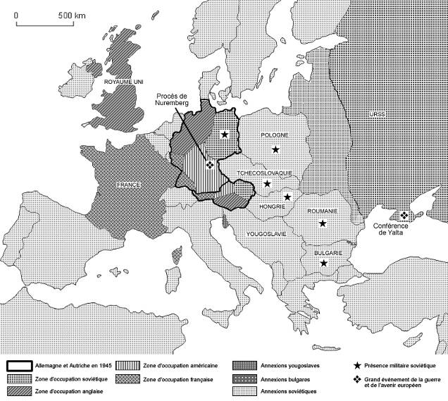

Churchill, Roosevelt et Staline à la conférence de Yalta, février 1945

